Элита встречает нас большими сугробами, красными щечками и горячим чаем
Да-да, мы переехали на новое место, разобрали вещи и готовы с новыми силами творить добрые неоновые дела в новом месте
Сегодня в нашем отряде был настоящий день снега!
Сами посмотрите, сколько объектов нам удалось расчистить:
Памятник героям Великой Отечественной войны
Площадка детского сада
Территория возле школы
Это был НАШ первый десантовский снег, который мы убирали ВСЕ ВМЕСТЕ

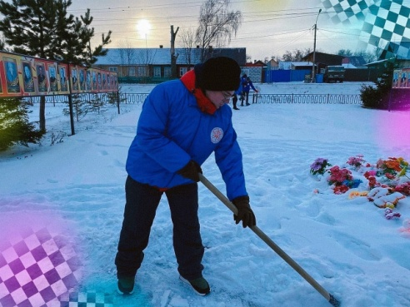 | 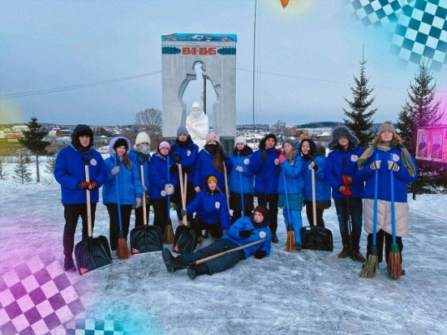
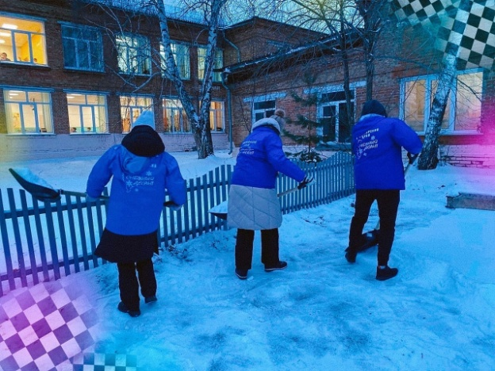 | 